Descrever o handshake implementado

Antes de começar a transferencia de dados do pacote é necessário se certificar se o server e o client estão corretamente conectados, para tanto, foi implementado o handshake. Primeiro o client manda um sinal (SYN) para o server que já está previamente à espera do sinal. Em seguida, se o server receber o sinal, ele então, mandará a resposta para o client. Neste caso o sinal enviado é um ACK seguido de SYN. O último sinal é um ACK, que é enviado do client para o server e então os dados são tranferidos. Caso o ocorra algum problema no pacote eviado, como tamanho errado do payload, ou pacote vazio, então é enviado o sinal NACK do server para o client.

Descrever os pacotes (SYN, ACK, NACK)

Os sinais SYN, ACK, NACK são formadas da seguinte forma:

Constante | Tamanho | Tamanho | Comando | EOP

Quando é mandado um comando, o tamanho do payload, formado pelo segundo e terceiro byte são zerados, uma vez que o tamanho do payload não importa ainda neste momento.
Já para o comando, decidiu-se que o SYN, ACK e o NACK seriam 0x10, 0x11, 0x12 respectivamente.

- SYN
0xbb (cte) | 0x00 | 0x00 | 0x10 | EOP

- ACK
0xbb (cte) | 0x00 | 0x00 | 0x11 | EOP

- NACK
0xbb (cte) | 0x00 | 0x00 | 0x12 | EOP

Diagrame o envio de pacotes em como uma máquina de estados
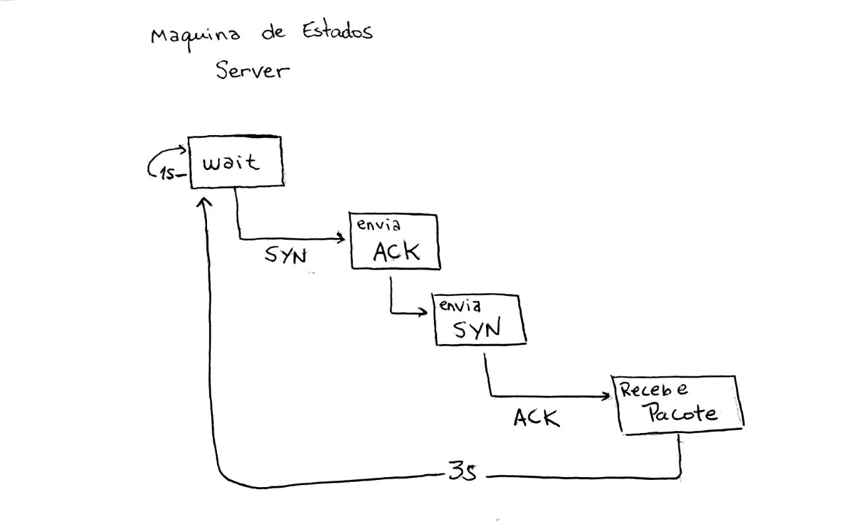

Diagrame a recepção de pacotes como uma máquina de estados
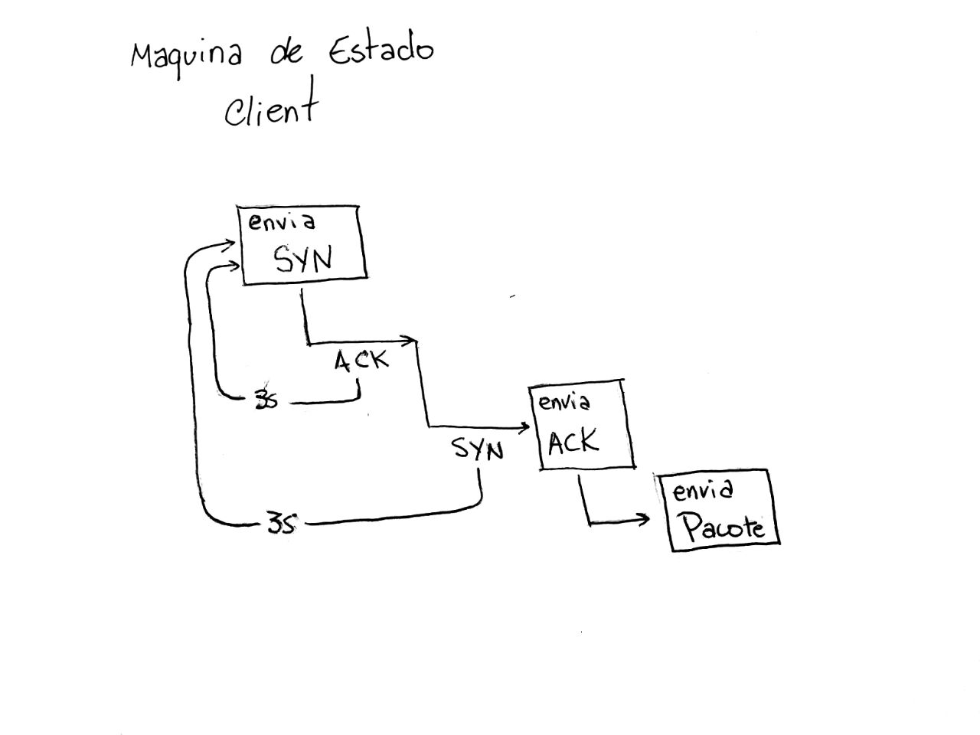
Como diferencia pacotes de comando (SYN,ACK,NACK) de pacote de dados

Os pacotes são diferenciados através do quarto byte do head nomeado de type.
Os pacotes de dados estão como 0x00 enquanto os pacotes de comando estão com 0x10, 0x11 e 0x12 sendo SYN, ACK e NACK.

